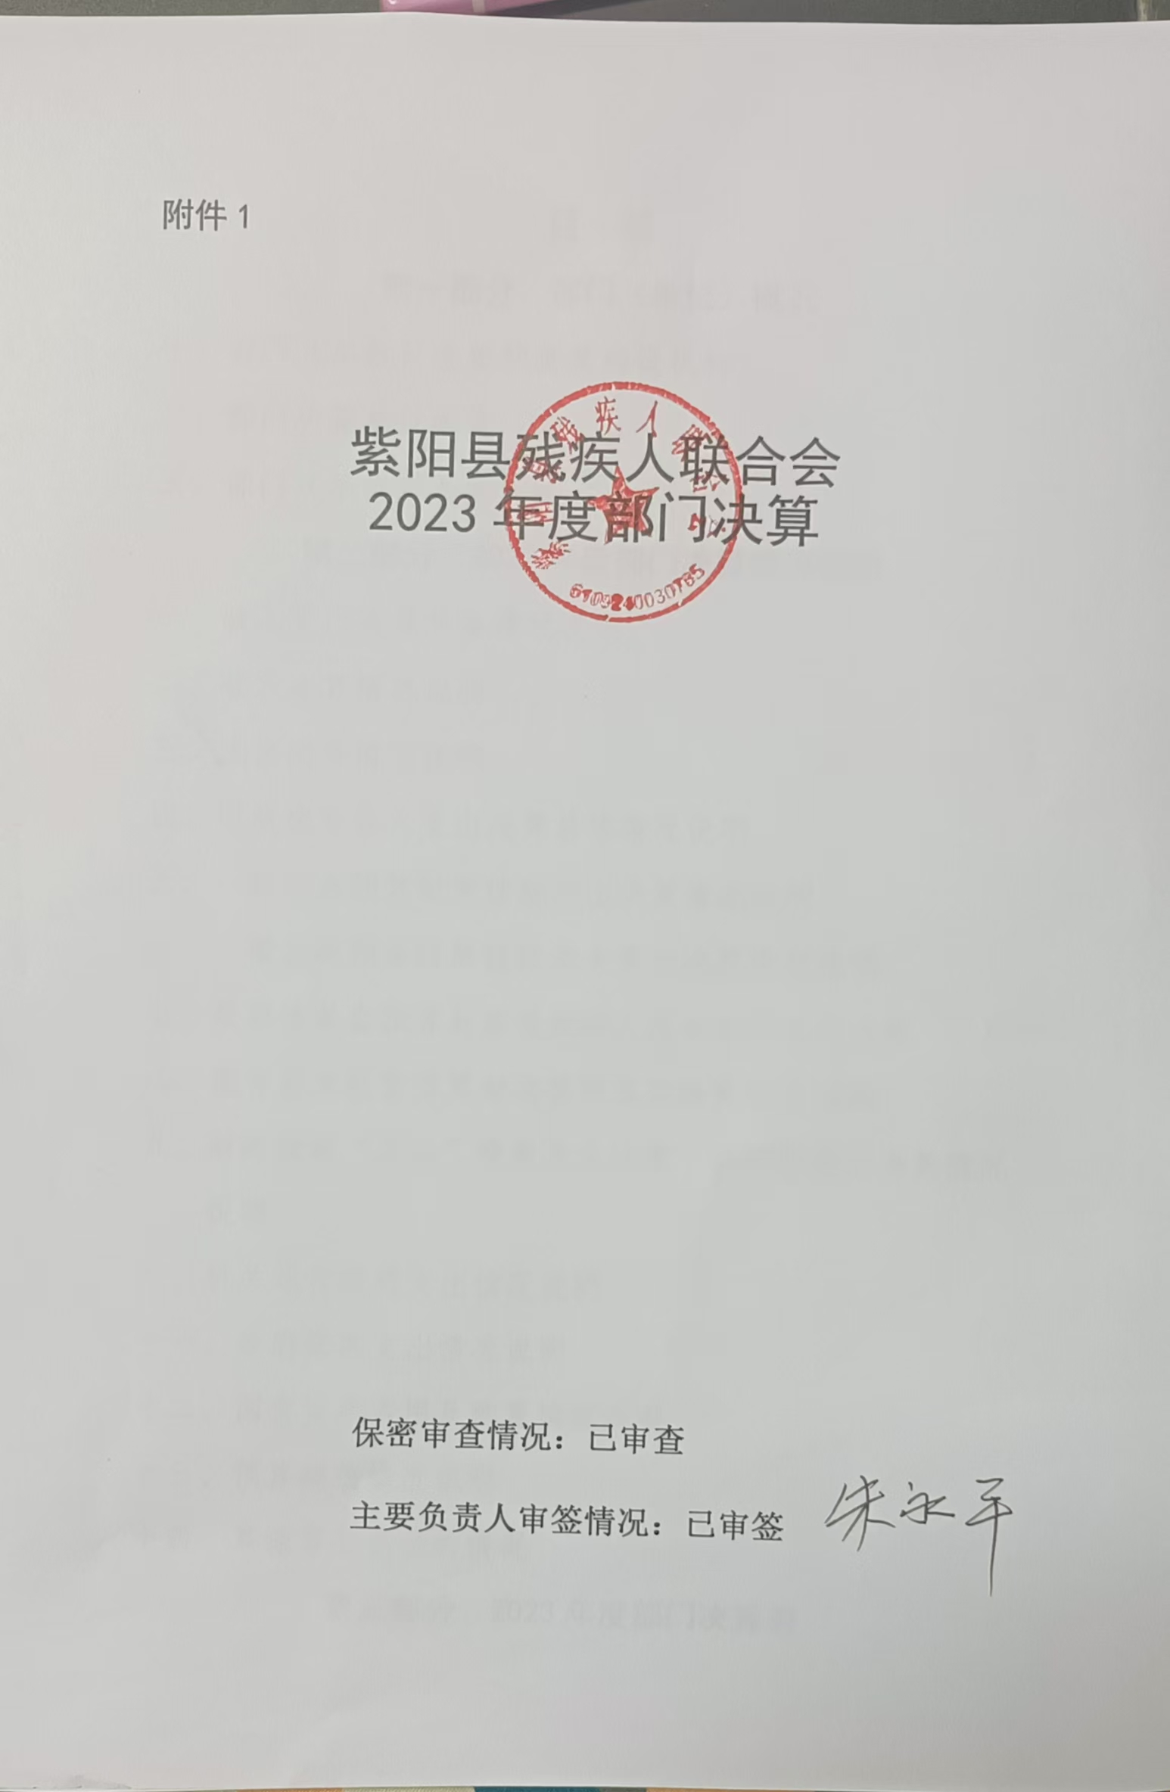
目 录
第一部分 部门（单位）概况
一、部门（单位）主要职责及内设机构
二、部门决算单位构成
三、部门（单位）人员情况
第二部分 2023年度部门决算情况说明
一、收入支出决算总体情况说明
二、收入决算情况说明
三、支出决算情况说明
四、财政拨款收入支出决算总体情况说明
五、一般公共预算财政拨款支出决算情况说明
六、一般公共预算财政拨款基本支出决算情况说明
七、政府性基金预算财政拨款收入支出决算情况说明
八、国有资本经营预算财政拨款支出决算情况说明
九、财政拨款“三公”经费及会议费、培训费支出决算情况说明
十、机关运行经费支出情况说明
十一、政府采购支出情况说明
十二、国有资产占用及购置情况说明
十三、预算绩效情况说明
十四、其他需要说明的情况
第三部分 2023年度部门决算表
一、收入支出决算总表
二、收入决算表
三、支出决算表
四、财政拨款收入支出决算总表
五、一般公共预算财政拨款支出决算表
六、一般公共预算财政拨款基本支出决算表
七、政府性基金预算财政拨款收入支出决算表
八、国有资本经营预算财政拨款支出决算表
九、财政拨款“三公”经费及会议费、培训费支出决算表

第四部分 专业名词解释
第五部分 附 件

第一部分 部门（单位）概况

一、部门（单位）主要职责及机构设置
（一）主要职责
1、准确调查、掌握残疾人的状况和要求，建立残疾人档案、卡片，进行综合分析，向政府提出决策建议，做好综合、组织、协调和服务工作。
2、核发《中华人民共和国残疾人证》。
3、密切联系残疾人、听取残疾人意见、反映残疾人要求，为残疾人排忧解难。
4、宣传贯彻《残疾人保障法》和有关残疾人事业的法律法规，维护残疾人的合法权益。
5、团结、教育残疾人遵守法律、履行义务，发扬乐观进取精神，树立自尊、自信、自强、自立意识，为中国特色社会主义建设和实现小康目标做出应有的贡献。
6、弘扬人道主义精神，宣传残疾人事业，沟通政府与残疾人之间的联系，动员社会各界理解、尊重、关心、帮助残疾人。
7、协助政府有关部门组织实施残疾人事业的法规和研究拟定有关发展残疾人事业的政策、规划、年度计划及其实施工作，发展和管理残疾人事业。
8、开展残疾人康复、教育、劳动就业、扶贫、社会保障、信访、维权、文化体育等工作，创造良好的环境和条件，扶助残疾人平等参与社会活动，协助有关部门组织实施残疾人康复扶贫工作，促进残疾人“平等、参与、共享”。
9、指导和管理各类残疾人社团组织，参与和协助有关部门开展残疾人工作，以推行社会化为工作原则，组织开展残疾人事业的对外交流与合作。
10、组织推动残疾人从社会各个途径参与就业，提供就业技术、技能培训和服务，收取和管理残疾人按比例就业保障金;开展残疾人扶贫解困工作;管理残疾人康复扶贫专项贷款和相关项目资金，扶持残疾人发展生产和经营、实现脱贫致富;争取、整合项目资金，资助贫困残疾大学生及贫困残疾人家庭子女大学生完成学业，帮助残疾少年儿童接受 义务教育;协调配合残疾人社会保障项目的实施，抓好残疾人“三个体系”建设。
11、设立县级残疾人康复中心，对各类残疾人提供咨询、指导、协调和康复训练，减轻残疾程度，增强功能；设立县级残疾人托养中心，对各类重度残疾人实行集中托养；开展残疾人农村实用技术和职业技能培训；组织和集中实施残疾儿童少年学文化、学技术，加大回归社会工作力度，促进残疾人教育事业进步。
12、根据儿童或成年残疾人的特殊用品和辅助用具的需求，进行调 查、登记、购运、供应和跟踪服务，方便残疾人，减轻残疾人痛苦。
13、承担县委、县政府交办的其它工作。
（二）内设机构
我会属于人民团体，不内设机构，经费属于财政全额拨款。我会共有5个编制，其中：行政编制5名。设理事长1 名、副理事长1名。现单位实际共有人员6名
二、部门决算单位构成
纳入2023年度本部门决算编制范围的单位共1个，包括本级及所属0个预算单位：
本单位作为紫阳县残疾人联合会二级预算单位，编制 2023 年部门决算。
三、部门（单位）人员情况
截至2023年底，本单位人员编制5人，其中行政编制5人、事业编制0人；实有人员6人，其中行政6人、事业0人。单位管理的离退休人员0人。
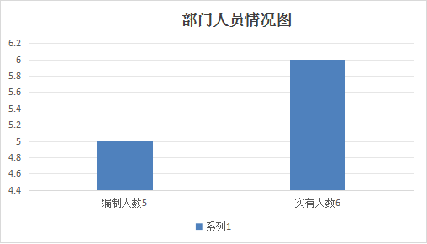

第二部分 2023年度部门决算情况说明
一、收入支出决算总体情况说明
2023年度收入总计、支出总计均为1385.53万元，与上年相比收入总计、支出总计减少105.05万元，下降0.07%。主要是本年度残疾人助残项目减少导致项目资金也减少。
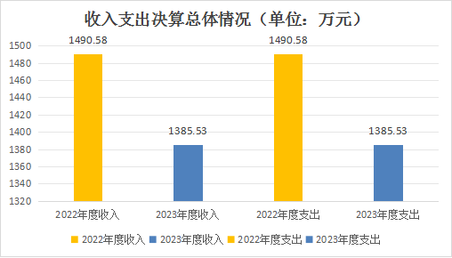

二、收入决算情况说明
2023年度本年收入合计601.51万元，其中：财政拨款收入601.51万元，占100%；事业收入0万元，占0%；经营收入0万元，占0%；其他收入0万元，占0%。
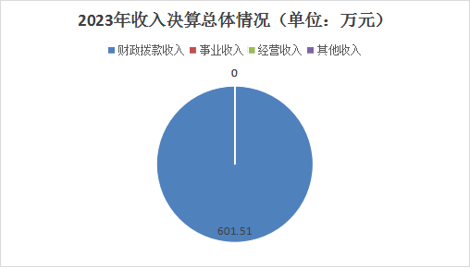
三、支出决算情况说明
2023年度本年支出合计814.13万元，其中：基本支出119.77万元，占15%；项目支出694.36万元，占85%；经营支出0万元，占0%。
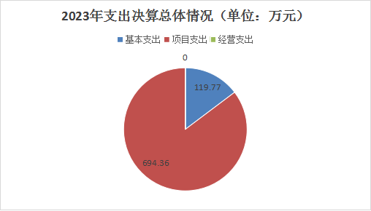
四、财政拨款收入支出决算总体情况说明
2023年度财政拨款收入总计、支出总计均为1385.53万元，与上年相比收入总计、支出总计减少105.05万元，下降0.07%。主要是本年度残疾人助残项目减少导致项目资金也减少。
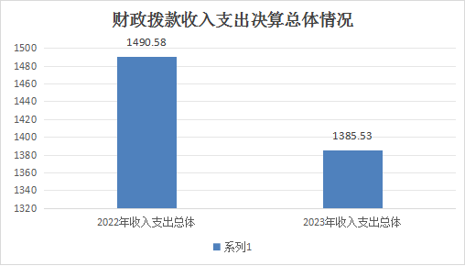
五、一般公共预算财政拨款支出决算情况说明
2023年度一般公共预算财政拨款支出年初预算146.23万元，支出决算735.99万元，完成年初预算的503%，占本年支出合计的100%。与上年相比，财政拨款支出增加328.65万元，增长44%，主要原因是主要原因是残疾人目资金支出增加。
按照政府功能分类科目，其中：
1.社会保障和就业支出(类)行政事业单位养老支出(款)机关事业单位基本养老保险缴费支出(项)年初预算8.86 万元，支出决算 9.6万元，完成年初预算的 100%。决算数大于预算数的主要原因是社会保障缴费填报口径变动，预算未单列，而决算单列。
2、社会保障和就业支出(类)残疾人事业(款)残疾人事业(项)支出决算616.22 万元，决算数大于预算数的主要原因是年初无部门预算。

3、社会保障和就业支出(类)残疾人事业(款)行政运行(项)支出决算 105.15 万元，决算数大于预算数的主要原因是年初无此项部门预算。
4.卫生健康支出(类)行政事业单位医疗(款)卫生健康支出(项)年初预算 4.35万元，支出决算5.02 万元，完成年初预算的 100%。决算数大于年初预算数的主要原因是因工资变动，增加缴费支出。

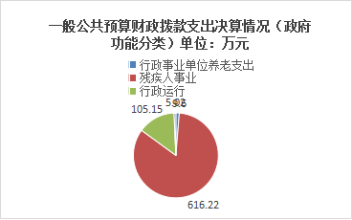

六、一般公共预算财政拨款基本支出决算情况说明
2023年度一般公共预算财政拨款基本支出119.77万元，包括人员经费和公用经费。其中：
- 人员经费83.31万元，主要包括：基本工资、津贴补贴、奖金、绩效工资、机关事业单位基本养老保险缴费、职业年金缴费、职工基本医疗补助缴费、其他社会保障缴费、住房公积金、其他工资福利支出。
（二）公用经费36.46万元，主要包括：办公费、电费、差旅费、公务接待费、工会经费、福利费、其它交通费、商品和服务支出。
七、政府性基金预算财政拨款收入支出决算情况说明
2023年度政府性基金预算财政拨款年初结转和结余67.25万元，收入决算39.93万元，支出决算78.14万元，年末结转和结余29.03万元。具体支出情况如下：
1.社会保障和就业支出(类)残疾人康复(款)彩票公益金安排支出(项)支出决算78.14 万元，主要用于残疾人事业发展的彩票公益金支出。
八、国有资本经营预算财政拨款支出决算情况说明
本单位 2023 年度无国有资本经营预算财政拨款收支，
已公开空表。
九、财政拨款“三公”经费及会议费、培训费支出决算情况说明
（一）“三公”经费支出决算情况说明
2023年度财政拨款安排“三公”经费支出预算0.3万元，支出决算0.21万元，完成预算的70%。决算数小于预算数的主要原因是严格执行中央八项规定，坚持节俭、严禁超标准、超规格接待。
1.因公出国（境）费支出情况说明
本年度无财政拨款因公出国（境）费支出。
2.公务用车购置费支出情况说明
本年度无财政拨款公务用车购置费支出。
3.公务用车运行维护费支出情况说明
本年度无财政拨款公务用车运行维护费支出。
4.公务接待费支出情况说明
2023 年度财政拨款安排公务接待预算 0.3 万元，支出决算0.21万元，完成预算的 70%。其中：国内公务接待支出 0.21 万元。主要是本单位与国内相关单位交流工作、接受有关部门工作检查指导发生的接待支出。共接待国内来访团组 6个，来宾 21 人。

（二）培训费支出情况说明
本年度无财政拨款培训费支出。
（三）会议费支出情况说明
本年度无财政拨款会议费支出。
十、机关运行经费支出情况说明
2023年机关运行经费预算为13.24万元，支出决算为 36.46 万元，完成预算的275%。增加主要原因是人员及专项业务费支出增加。
十一、政府采购支出情况说明
（一）2023年度政府采购支出总额共154万元，其中：政府采购货物支出0万元、政府采购工程支出0万元、政府采购服务支出154万元。
（二）政府采购授予中小企业合同金额154万元，占政府采购支出合同总额的100%，其中：授予小微企业合同金额0万元，占授予中小企业合同金额的0%；货物采购授予中小企业合同金额占政府采购货物支出合同的0%，工程采购授予中小企业合同金额占政府采购工程支出合同的0%，服务采购授予中小企业合同金额占政府采购服务支出合同的100%
十二、国有资产占用及购置情况说明
截至2023年末，本部门共有车辆0辆，其中副部（省）级以上领导用车0辆，主要领导干部用车0辆，机要通信用车0辆，应急保障用车0辆，执法执勤用车0辆，特种专业技术用车0辆，离退休干部用车0辆，其他用车0辆。单价100万元及以上的设备（不含车辆）0台（套）。2023年当年购置车辆0辆；购置单价100万元以上的设备0台（套）。
十三、预算绩效情况说明
（一）预算绩效管理工作开展情况说明
根据县财政局印发的县级部门预算绩效目标管理暂行办法；完善了绩效管理工作机制，绩效管理意识逐步提高，根据本部门职责和事业发展要求，编制本单位绩效目标，完善实施，按照批复的绩效目标，组织实施绩效监控和绩效评价；明确了绩效管理职能，由使用资金的业务股室负责绩效目标的编制，并实施资金使用过程监督和绩效评价。根据预算绩效管理要求，本部门组织对 2023 年度部门预算项目支出进行全面自评，涵盖项目 1 个，涉及预算资金 10万元，占部门预算项目支出总额的10%。组织开展 2023年度部门整体支出绩效自评工作，通过年初人员经费预算，为保障职工合法权益，提高职工工作效率和满意度，充分发挥资金使用效益，完成了 2023 年全年养老保险财政配套支出、职业年金财政配套支出、住房公积金配套支出、职工工资支出及退休人员降温费、取暖费补差等各项人员经费支出等。
（二）部门整体支出绩效自评结果
本部门建立了绩效管制度体系，根据县财政局印发的县级部门预算绩效目标管理暂行办法；完善了绩效管理工作机制，绩效管理意识逐步提高，根据本部门职责和事业发展要求，编制本单位绩效目标，完善实施，按照批复的绩效目标，组织实施绩效监控和绩效评价；明确了绩效管理职能，由使用资金的业务股室负责绩效目标的编制，并实施资金使用过程监督和绩效评价。根据预算绩效管理要求，本部门组织对 2023 年度部门预算项目支出进行全面自评，涵盖项目 1 个，涉及预算资金 10万元，占部门预算项目支出总额的10%。组织开展 2023年度部门整体支出绩效自评工作，通过年初人员经费预算，为保障职工合法权益，提高职工工作效率和满意度，充分发挥资金使用效益，完成了 2023 年全年养老保险财政配套支出、职业年金财政配套支出、住房公积金配套支出、职工工资支出及退休人员降温费、取暖费补差等各项人员经费支出等。

2023年部门整体支出绩效自评表
（2023年度）
部门（单位）名称 |  |  |  | 紫阳县残疾人联合会
年度主要任务完成情况 | 任务 名称 | 主要 内容 | 完成情况 | 全年预算数（万元） |  |  | 全年执行数（万元） |  |  | 分值 | 执行率 | 得分
 |  |  |  | 总额 | 财政拨款 | 其他资金 | 总额 | 财政拨款 | 其他资金 | 分值 | 执行率 | 得分
年度主要任务完成情况 | 任务1 | 行政运行 | 全部 完成 | 83.31 | 83.31 |  | 83.31 | 83.31 |  | - | 100% | -
年度主要任务完成情况 | 任务1 | 一般行政管理事务 | 全部 完成 | 36.46 | 36.46 |  | 36.46 | 36.46 |  | - | 100% | -
年度主要任务完成情况 | 金额合计 |  |  | 119.77 | 119.77 |  | 119.77 | 119.77 |  | 10 |  | 10
年度总体目标完成情况 | 预期目标（年初设定） |  |  |  |  |  |  | 实际完成目标
年度总体目标完成情况 | 1：为残疾人更好的服务 2：为残疾人提供优惠政策 3：帮助残疾人就业 |  |  |  |  |  |  | 1：为残疾人更好的服务 2：为残疾人提供优惠政策 3：帮助残疾人就业
年度 绩效 指标 完成 情况 | 一级指标 |  | 二级 指标 | 指标内容 |  |  | 年度指标值 |  | 实际完成值 |  | 分值 | 得分
年度 绩效 指标 完成 情况 | 产出指标（50分） |  | 数量指标 | 人员经费保障人数 |  |  | 6人 |  | 6人 |  | 10 | 10
年度 绩效 指标 完成 情况 |  |  | 质量指标 | 人员经费保障率 |  |  | 100% |  | 100% |  | 10 | 10
年度 绩效 指标 完成 情况 |  |  | 时效指标 | 项目完成时间 |  |  | 2023.12.30 |  | 2023.12.30 |  | 10 | 10
年度 绩效 指标 完成 情况 |  |  | 成本指标 | 行政运行 |  |  | 83.31 |  | 83.31 |  | 10 | 10
年度 绩效 指标 完成 情况 |  |  |  | 一般行政管理事务 |  |  | 36.46 |  | 36.46 |  | 10 | 10
年度 绩效 指标 完成 情况 | 效益指标(30分) |  | 社会效益指标 | 公共满意度 |  |  | ≥90% |  | 90% |  | 15 | 15
年度 绩效 指标 完成 情况 |  |  | 可持续影响指标 | 居民健康水平 |  |  | 显著提高 |  | 显著提高 |  | 15 | 15
年度 绩效 指标 完成 情况 | 满意度指标（10分） |  | 服务对象满意度指标 | 员工满意率 |  |  | 95% |  | 95% |  | 10 | 8
总分 |  |  |  |  |  |  |  |  |  |  | 100 | 98

（三）项目绩效自评结果
根据年度设定的绩效目标，部门整体支出自评得分 98，综合评价等级为优，全年预算数119.77 万元，执行数119.77万元，完成预算的 100%。本年度本部门总体运行情况及取得的成绩:我单位逐步建立绩效评价与部门预算相结合的应用机制，采取项目预期绩效目标申报制度，强化评价结果在部门预算编 制和执行预算编制和执行中的应用，实行绩效评价结果在部门预算编制和执行中的应用，促进财政资金的合理分配与有效使用。为确保资金使用效益，本单位 2023年度严格按照规定使用财政拨付资金，基本拨款用于工资福利支出、社保缴费支出等人员经费及办公费等商品服务费支出，专款专用，严格规范资金使用范围，其次提高了效率性。

紫阳县残疾人联合会项目绩效自评表
（2023年度）
项目名称 |  | 残疾人事业发展补助资金金
主管部门 |  | 安康市残疾人联合会 |  |  | 实施单位 |  | 紫阳县残疾人联合会
项目资金  （万元） |  |  | 年初预算数 | 全年预算数（A） | 全年执行数（B） | 分值 | 执行率（B/A） | 得分
 |  | 年度资金总额 |  | 616.22 | 616.22 | 10 | 100% | 8
 |  | 其中：当年财政拨款 |  | 616.22 | 616.22 | 10 | 100% | 8
 |  | 上年结转资金 |  |  |  | — |  | —
 |  | 其他资金 |  |  |  | — |  | —
年度总体目标完成情况 | 预期目标（年初设定） |  |  |  | 实际完成情况
年度总体目标完成情况 | 该项目资金专项用于残疾人临时救助和助学、残疾人专职委员工作补贴、残疾人职业技能和实用技术培训、农村残疾人阳光增收扶持、农村助残增收基地、精准康复家庭签约医生服务、成人康复服务补贴、残疾人自主创业扶持等项目，提高残疾人的获得感和幸福感。 |  |  |  | 该项目资金使用合理、得当，在残疾人临时救助和助学、残疾人专职委员工作补贴、残疾人职业技能和实用技术培训、农村残疾人阳光增收扶持、农村助残增收基地、精准康复家庭签约医生服务、成人康复服务补贴、残疾人自主创业扶持等项目上取得一定成效。
绩  效  指  标 | 一级指标 | 二级  指标 | 三级指标 | 年度  指标值 | 实际  完成值 | 分值 | 得分 | 偏差原因分析及改进措施
绩  效  指  标 | 产出指标  （50分） | 数量  指标 | 接受残疾人自主创业扶持人数 | 29人 | 29人 | 2 | 2
绩  效  指  标 | 产出指标  （50分） | 数量  指标 | 补贴专职委员人数 | 301人 | 301人 | 2 | 2
绩  效  指  标 | 产出指标  （50分） | 数量  指标 | 接受残疾人临时救助和助人数 | 45人 | 45人 | 2 | 2
绩  效  指  标 | 产出指标  （50分） | 数量  指标 | 接受农村残疾人阳光增收人数 | 141人 | 141人 | 2 | 2
绩  效  指  标 | 产出指标  （50分） | 数量  指标 | 农村助残增收基地个数 | 6个 | 6个 | 2 | 2
绩  效  指  标 | 产出指标  （50分） | 数量  指标 | 接受精准康复家庭医生签约人数 | 7000人 | 7000人 | 2 | 2
绩  效  指  标 | 产出指标  （50分） | 数量  指标 | 农村残疾人家庭无障碍改造人数 | 310户 | 310户 | 2 | 2
绩  效  指  标 | 产出指标  （50分） | 质量  指标 | 接受残疾人自主创业扶持率 | 95% | 95% | 2 | 2
绩  效  指  标 | 产出指标  （50分） | 质量  指标 | 补贴专职委员补贴率 | 98% | 98% | 2 | 2
绩  效  指  标 | 产出指标  （50分） | 质量  指标 | 接受残疾人临时救助和助率 | 95% | 95% | 2 | 2
绩  效  指  标 | 产出指标  （50分） | 质量  指标 | 接受农村残疾人阳光增收率 | 95% | 95% | 2 | 2
绩  效  指  标 | 产出指标  （50分） | 质量  指标 | 农村助残增收基地带动增收率 | 95% | 95% | 2 | 2
绩  效  指  标 | 产出指标  （50分） | 质量  指标 | 接受精准康复家庭医生签约率 | 95% | 95% | 2 | 2
绩  效  指  标 | 产出指标  （50分） | 质量  指标 | 残疾人家庭无障碍改造人合格率 | 95% | 95% | 2 | 2
绩  效  指  标 | 产出指标  （50分） | 时效  指标 | 项目完成时限 | 2022年内 | 90% | 5 | 5
绩  效  指  标 | 产出指标  （50分） | 成本  指标 | 接受残疾人自主创业扶持标准 | 5000元/户 | 5000元/户 | 3 | 3
绩  效  指  标 | 产出指标  （50分） | 成本  指标 | 补贴专职委员补贴标准 | 200元/人 | 200元/人 | 3 | 3
绩  效  指  标 | 产出指标  （50分） | 成本  指标 | 接受残疾人临时救助和助学标准 | 1000-10000元/户 | 1000-10000元/户 | 3 | 3
绩  效  指  标 | 产出指标  （50分） | 成本  指标 | 接受农村残疾人阳光增收标准 | 5000/元/户 | 5000/元/户 | 3 | 3
绩  效  指  标 | 产出指标  （50分） | 成本  指标 | 接受精准康复家庭医生签约标准 | 20-50元人 | 20-50元人 | 3 | 3
绩  效  指  标 | 产出指标  （50分） | 成本  指标 | 农村残疾人家庭无障碍改造标准 | 2000-5000元/户 | 2000-5000元/户 | 3 | 3
绩  效  指  标 |  | 社会效益指标 | 基层残疾人问题有人管 | ≥90% | ≥90% | 5 | 5
绩  效  指  标 |  | 社会效益指标 | 接受服务残疾人自理能力提升率 | 有效提升 | 有效提升 | 5 | 5
绩  效  指  标 |  | 社会效益指标 | 有康复需求残疾人接受康复服务率 | ≥90% | ≥90% | 5 | 5
绩  效  指  标 | 满意度  指标  （20分） | 服务对象满意度指标 | 指标1：接受临时救助残疾人满意度 | ≥90% | ≥90% | 8 | 8
绩  效  指  标 | 满意度  指标  （20分） | 服务对象满意度指标 | 指标2：专职委员满意度 | ≥95% | ≥95% | 8 | 8
绩  效  指  标 | 满意度  指标  （20分） | 服务对象满意度指标 | 指标3:接受阳光增收扶持残疾人满意度 | ≥95% | ≥95% | 8 | 8
总分 |  |  |  |  |  | 100 | 98

（四）专项资金绩效自评结果
根据年度设定的绩效目标，项目绩效自评得分98，综合评价等级为优，全年预算数616.22万元，执行数616.22万元，完成预算的100%。本年度本部门总体运行情况及取得的成绩:
一是加强宣传，摸清底子。召开了镇专职委员会议对残疾人证核查管理进行专题安排，摸清了底子，建立了工作台账，进行分类管理，同时，通过短信、电话、入户走访等方式广泛进行宣传，切实提高残疾人证换发社会知晓率。二是数据反馈，及时督促。县残联每月及时将全县残疾人证已到期及近六个月内残疾人证即将到期数据及时反馈各镇，通过镇村及时督促换证对象换证。三是严格程序，规范换证。县残联提请县政府印发了《关于做好第三代残疾人证换发工作的通知》文件，进一步明确了到期残疾人证换发的程序及相关部门和镇村的职责，明确要求所有的到期残疾人证换发必须通过重新医学评定。同时，在县政府网站发布公告，要求残疾证到期的残疾人第一时间换领新证。四是突出重点，夯实责任。县残联落实“领导包片，干部包镇”责任制，两名科级领导分片包抓，每镇明确一名干部进行包联，要求对到期残疾人证一般对象百分之百通知到位，对重点对象（享受两项补贴的残疾人）百分之百换证到位，每周召开一次研判会，要求联镇干部汇报所负责镇的重点对象办证情况。五是集中评残，方便群众。定期邀请市级有关医疗机构专家到县到镇开展集中评残，对重度残疾不能到现场评定的采取上门评残和视屏评残等方式方便群众，实现服务群众“零距离”。
六是围绕县域主导产业助力农村残疾人产业增收。针对农村残疾人产业发展的需求，组织500余名残疾人开展了茶园管理技术培训，切实提高了残疾人产业致富的能力和本领；扶持农村助残增收基地，促进农村残疾人就业增收，扶持以茶叶生产助残增收基地4个，通过为群众发放肥料、茶树修剪机、发放猪仔等方式带动200余户残疾人家庭通过产业增收；三是利用“阳关增收”项目扶持困难残疾人家庭发展茶叶、养殖等主导产业。

彩票公益金专项资金绩效自评表
（2023年度）
项目名称 |  | 彩票公益金专项资金
主管部门 |  | 紫阳县残疾人联合会 |  |  |  | 实施单位
项目资金  （万元） |  |  |  | 年初预算数 | 全年预算数（A） | 全年执行数（B） | 分值 | 执行率（B/A） |  | 得分
 |  | 年度资金总额 |  | 0 | 78.14 | 78.14 | 10 |  |  | 98
 |  | 其中：当年财政拨款 |  | 0 | 78.14 | 78.14 | 10 |  |  | —
 |  | 上年结转资金 |  |  |  |  | — |  |  | —
 |  | 其他资金 |  |  |  |  | — |  |  | —
年度总体目标完成情况 | 预期目标（年初设定） |  |  |  |  | 实际完成情况
年度总体目标完成情况 | 一是全面开展残疾人康复辅具适配。在全县范围内开展了辅具需求摸底，掌握使用和需求状况。 |  |  |  |  | 根据残疾人需求调查，为有辅具需求的633人适配了辅具。其中为100名听力残疾适配了助听器。二是全面开展残疾人家庭医生签约服务，全年开展残疾人家庭医生签约服务6000人。四是全面落实陕西省残疾人辅助器具适配补贴制度，在全县开展陕西省辅具适配办法宣传，引导残疾人通过服务平台享受辅具适配服务，将全县专职委员信息导入陕西省辅助器具适配平台。对镇残联专职委员操作平台运用进行培训并一对一的进行指导，邀请第三方开展辅具评估、适配指导服务，目前已通过平台申请、选品、适配338人。五是开展了儿童康复救助。及时对 41名残疾儿童开展了康复救助。
绩  效  指  标 | 一级指标 | 二级  指标 | 三级指标 |  | 年度  指标值 | 实际  完成值 | 分值 | 得分 | 偏差原因分析及改进措施
绩  效  指  标 | 产出指标  （50分） | 数量指标 | 残疾儿童康复救助人数 |  | 41人 | 41人 | 10 | 10
绩  效  指  标 | 产出指标  （50分） | 质量指标 | 残疾儿童康复救助率 |  | 98% | 98% | 10 | 10
绩  效  指  标 | 产出指标  （50分） | 时效指标 | 项目完成时间 |  | 2023年12月31日前 | 2023年12月31日前 | 20 | 20
绩  效  指  标 | 产出指标  （50分） | 成本指标 | 资金78.14万元 |  | 资金78.14万元 | 资金78.14万元 | 10 | 10
绩  效  指  标 | 效益指标  （30分） | 经济效益指标 | ……
绩  效  指  标 | 效益指标  （30分） | 社会效益指标 | 提高残疾人生活水平 |  | 不断提高 | 不断提高 | 10 | 10 | 提高残疾人生活水平
绩  效  指  标 | 效益指标  （30分） | 生态效益指标 | 得到服务 |  | 95% | 95% | 10 | 10
绩  效  指  标 | 效益指标  （30分） | 可持续影响  指标 | 提高残疾儿童自理能力 |  | 不断提高 | 不断提高 | 10 | 10
绩  效  指  标 | 满意度  指标  （10分） | 服务对象满意度指标 | 服务对象满意度 |  | 95% | 95% | 10 | 8
总分 |  |  |  |  |  |  | 100 | 98

（五）部门重点评价项目绩效评价结果
无重点评价项目
（六）财政重点评价项目绩效评价结果
县财政对本部门整体支出绩效评价得分为81.02分，综合评价等级为“良”,详见所附报告《紫阳县残疾人联合会2022年度部门整体支出绩效评价报告》。
十四、其他需要说明的情况
1.决算公开表格中金额数值保留两位小数，公开数据为四舍五入计算结果；个别数据项之间，个别数据合计项与分项数字之和存在小数点后尾差。
2.决算公开表格中部分数据约值万元时显示为零，实际不为零。
3.本部门所属单位只有部门本级，部门本级不再按单位重复公开。
4.决算公开联系方式及信息反馈渠道。联系电话：（0915）4428248。如电话号码发生变更，请通过其他公开渠道另行获取，本文本不再更新。

第三部分 2023年度部门决算表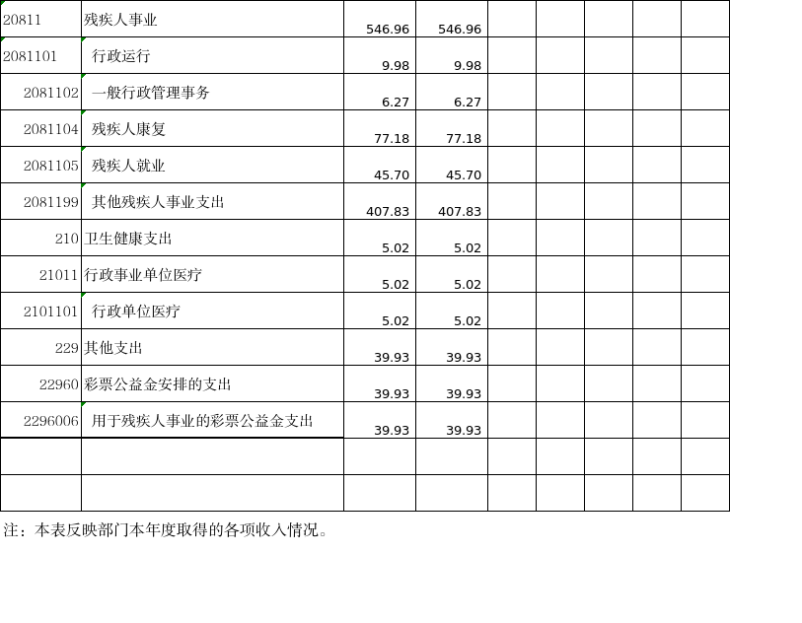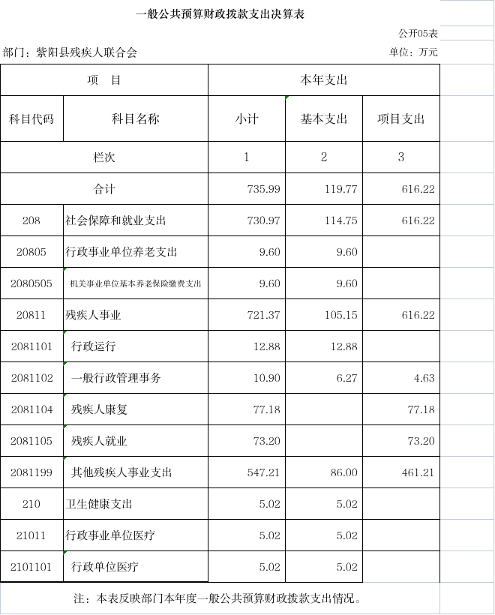

第四部分 专业名词解释
1.基本支出：指为保障机构正常运转、完成日常工作任务而发生的各项支出。
2.项目支出：指单位为完成特定的行政工作任务或事业发展目标所发生的各项支出。
3.“三公”经费：指部门使用财政拨款安排的因公出国（境）费、公务用车购置及运行费和公务接待费支出。
4.财政拨款收入：指本级财政当年拨付的资金。
5.公用经费：指为完成特定的行政工作任务或事业发展目标用于设备设施的维持性费用支出，以及直接用于公务活动的支出，具体包括公务费、业务费、修缮费、设备购置费、其他费用等。
6.工资福利支出：反映开支的在职职工和编制外长期聘用人员的各类劳动报酬，以及上述人员缴纳的各项社会保险费等。
7.结转资金：即当年预算已执行但未完成，或者因故未执行，下一年度需要按原用途继续使用的资金。
8.结余资金：即当年预算工作目标已完成，或者因故终止，当年剩余的资金。

第五部分 附 件

一、部门重点评价项目绩效评价结果
无重点绩效评价项目
二、财政重点评价项目绩效评价结果
县财政对本部门整体支出绩效评价得分为81.02分，综合评价等级为“良”,详见所附报告《紫阳县残疾人联合会2022年度部门整体支出绩效评价报告》。
